Федеральное государственное бюджетное образовательное учреждение высшего образования «Красноярский государственный медицинский университет имени профессора В.Ф. Войно -Ясенецкого» Министерства здравоохранения Российской Федерации
Фармацевтический колледж

Дневник

Учебной практики
по МДК 04.01 «Теория и практика лабораторных микробиологических и иммунологических исследований»

Хертек Даяна Андреевна
ФИО

Место прохождения практики
Фармацевтический колледж, лабораторная диагностика
(медицинская организация, отделение)

с « 22» Июня 2019 г. по «28 » Июня 2019 г.
Руководитель практики:
Методический – Ф.И.О. (его должность) Тюльпанова.О.Ю (преподаватель)

Красноярск, 2019
Содержание

- Цели и задачи практики
- Знания, умения, практический опыт, которыми должен овладеть студент после прохождения практики
- Тематический план
- График прохождения практики
- Инструктаж по технике безопасности
- Содержание и объем проведенной работы
- Манипуляционный лист (Лист лабораторных)
- Отчет (цифровой, текстовой)

Цели и задачи практики:

  - Закрепление в учебных условиях профессиональных умений и навыков по методам микробиологических и иммунологических исследований.
  - Расширение и углубление теоретических знаний и практических умений по методам микробиологических и иммунологических исследований.
  - Повышение профессиональной компетенции студентов и адаптации их на рабочем месте, проверка возможностей самостоятельной работы.
  - Осуществление учета и анализ основных клинико-диагностических показателей, ведение документации.
  - Воспитание трудовой дисциплины и профессиональной ответственности.
  - Изучение основных форм и методов работы в бактериологических лабораториях.
Программа практики.

В результате прохождения практики студенты должны уметь самостоятельно:
  - Организовать рабочее место для проведения лабораторных исследований.
  - Подготовить лабораторную посуду, инструментарий и оборудование для анализов.
  - Приготовить растворы, реактивы, дезинфицирующие растворы.
  - Провести дезинфекцию биоматериала, отработанной посуды, стерилизацию инструментария и лабораторной посуды.
  - Провести прием, маркировку, регистрацию и хранение поступившего биоматериала.
  - Регистрировать проведенные исследования.
  - Вести учетно-отчетную документацию.
  - Пользоваться приборами в лаборатории.
  - Выполнять методики согласно алгоритмам

По окончании практики студент должен представить следующие документы:
  - Дневник с оценкой за практику, заверенный подписью руководителя
  - Текстовый отчет по практике
  - Выполненную самостоятельную работу.

В результате учебной практики студент должен:

Приобрести практический опыт:
- применения техники бактериологических исследований.

Освоить умения:
    - готовить исследуемый материал, питательные среды, реактивы и оборудование для проведения микроскопических, микробиологических исследований;
    - осуществлять подготовку реактивов, лабораторного оборудования и аппаратуры для исследования;
    - проводить утилизацию отработанного материала, дезинфекцию и стерилизацию используемой в лаборатории посуды, инструментария, средств защиты, рабочего места и аппаратуры;

Знать:
    - задачи, структуру, оборудование, правила работы и техники безопасности в микробиологической лаборатории;
- основы техники безопасности при работе в микробиологической лаборатории; нормативно-правовую базу по соблюдению правил санитарно- эпидемиологического режима в микробиологической лаборатории;
    - задачи, структуру, оборудование, правила работы и техники
безопасности в лаборатории микробиологических исследований;

Тематический план учебной практики

№ | Наименование разделов и тем практики | Количество
 |  | дней | часов
1. | 1 этап. Приготовление простых и сложных питательных сред. Посев на питательные среды. Выделение чистой культуры. | 1 | 6
2 | 2 этап. Изучение культуральных свойств. Изучение морфологических свойств. | 1 | 6
3 | 3 этап. Изучение биохимических свойств | 1 | 6
4 | 4 этап. Учет результатов. | 1 | 6
5 | Утилизация отработанного материала. | 1 | 6
6 | Зачет | 1 | 6
Итого |  | 6 | 36

График выхода на работу

№  п/п | Даты | Часы работы | Подпись руководителя
1 | 22.06.19 | 9.45-15.20
2 | 24.06.19 | 9.45-15.20
3 | 25.06.19 | 9.45-15.20
4 | 26.06.19 | 9.45-15.20
5 | 27.06.19 | 9.45-15.20
6 | 28.06.19 | 9.45-13.35

ЛИСТ ЛАБОРАТОРНЫХ ИССЛЕДОВАНИЙ

Исследования. | Количество исследований по дням практики. |  |  |  |  |  | итого
 | 1 | 2 | 3 | 4 | 5 | 6
Изучение нормативных документов | 4 |  |  |  |  |  | 4
Прием, маркировка, регистрация биоматериала. | 1 | 1 | 1 | 1 | 1 |  | 5
Организация рабочего места |  | 1 | 1 | 1 |  |  | 3
Приготовление простых питательных сред. |  | 1 |  |  |  |  | 1
Приготовление сложных питательных сред. |  |  |  | 4 |  |  | 4
Посев на питательные среды |  | 2 | 1 | 4 |  |  | 7
Изучение культуральных свойств. |  |  | 1 | 1 |  |  | 2
Изучение морфологических свойств |  |  | 1 | 1 |  |  | 2
Определение подвижности микроорганизмов |  |  | 1 |  |  |  | 1
Определение спор |  |  | 1 |  |  |  | 1
Изучение биохимических свойств (сахаролитических) |  |  |  | 2 | 2 |  | 4
Изучение биохимических свойств (протеолитических) |  |  |  | 1 | 2 |  | 3
Утилизация отработанного материала. |  | 1 | 1 | 1 | 1 |  | 4

Содержание практики
№  дни | Виды деятельности | Практический опыт | Умения
 | Раздел Общая микробиология
1. | - Правила техники безопасности.  - Приготовление питательных сред для выделение чистой культуры.  - Посев исследуемого материала.  - Оформление дневника. | Готовить рабочее место для проведения лабораторных микробиологических исследований. Готовить общеупотребительные питательные среды, для культивирования микроорганизмов.  Владеть техникой работы бактериальной петлей. Владеть техникой микроскопических исследований | Определять вспомогательные структуры бактериальной клетки
2. | - Изучение культуральных свойств.  - Приготовление дифференциально диагностических сред.  - Посев исследуемого материала.  - Изучение морфологических, тинкториальных свойств.  - Оформление дневника. | Готовить рабочее место для проведения лабораторных микробиологических исследований.  Владеть техникой работы бактериальной петлей. Владеть техникой микроскопических исследований | Работа с биологическим материалом  Производить посев петлей  Определять тинкториальные и морфологические  свойства исследуемой культуры.
3. | - Изучение чистой культуры.  - Приготовление фиксированного мазка  - Физическим методом.  - Окраска препарата по ГР.  - Изучение тинкториальных свойств. | Готовить рабочее место для проведения лабораторных микробиологических исследований.  Владеть техникой микроскопических исследований | Работа с биологическим материалом  Определять  культуральные  свойства на жидких и плотных питательных
 | - Приготовление питательных сред для  - Изучения биохимических свойств  - Оформление дневника. | Владеть техникой работы бактериальной петлей. | средах  Работа с электроприборами, термостатом и другим оборудованием
4 | - Изучение выделенной культуры.  - Изучение биохимических свойств.  - Оформление дневников. | Готовить рабочее место для проведения лабораторных микробиологических исследований.  Владеть техникой микроскопических исследований.  Владеть техникой работы бактериальной петлей. | Работа с биологическим материалом
5 | - Учет результатов  - Утилизация отработанного материала.  - Оформление дневников. | Готовить рабочее место для проведения лабораторных микробиологических исследований. | Оценивать ферментативную активность микроорганизмов.
6. | Зачет | Готовить рабочее место для проведения лабораторных микробиологических исследований. Техника посевов, микроскопия, культивирование, изучение ферментативной активности бактерий.

ОТЧЕТ ПО УЧЕБНОЙ ПРАКТИКЕ

Ф.И.О. обучающегося Хертек Даяна Андреевна

Группы 206-2 специальности Лабораторная диагностика Проходившего (ей) учебную практику с 22 июня по 28-июня 2019 г
За время прохождения практики мною выполнены следующие объемы работ:

1. Цифровой отчет

№ | Виды работ | Кол -во
1. | -изучение нормативных документов | 4
2. | - приготовление питательных сред | 5
3. | - посев исследуемого материала на плотные питательные среды | 7
4. | - определение тинкториальных свойств | 2
5. | -изучение культуральных свойств | 2
6. | -изучение морфологических и тинкториальных свойств | 4
7. | -изучение биохимических свойств | 5
8. | Учет результатов исследования. | 3
9. | проведение мероприятий по стерилизации и дезинфекции лабораторной посуды, инструментария, средств защиты;  - утилизация отработанного материала. | 4

2. Текстовой отчет
- Умения, которыми хорошо овладел в ходе практики:

- Самостоятельная работа:

- Помощь оказана со стороны методических и непосредственных руководителей:

- Замечания и предложения по прохождению практики:

Общий руководитель практики ______________________________
(подпись) (ФИО)
М.П.организации

День 1
Повторение техники безопасности для работы в микробиологической лаборатории:
- Находиться и работать в лаборатории в халатах, колпаках и сменной обуви.
- Пользоваться только, отведенным рабочим местом и оборудованием, как меньше ходить по лаборатории.
- Не выносить материал, посуду, оборудование из лаборатории.
- После рабочего с заразными материалами, инструментами, посуду, предметные стекла подлежат обеззараживанию в дезинфекцирующем растворе, либо в автоклаве, либо в пламени спиртовки.
- Не принимать пищу.
- Если разобьется посуда или разольется жидкость, содержащая заразный материал, необходимо сообщить об этом руководителю и тщательно все продезинфицировать.
- Соблюдать чистоту и опрятность. До и после работы необходимо дезинфицировать руки и стол
Были изучены нормативные документы:
- МУК 4.2.1884-04 « Санитарно-микробиологический и санитарно-паразитологический анализ воды поверхностных водных объектов»
- СанПиН 2.1.5.980-00.2.1.5. «Водоотведение населенных мест, санитарная охрана водных объектов. Гигиенические требования к охране поверхностных вод. Санитарные правила и нормы»
- ГОСТ Р 51592-2000 «Вода. Общие требования к отбору проб»
- Федеральный закон от 30 марта 1999 г. №52-ФЗ « О санитарно-эпидемиологическом благополучии населения»
В данных нормативных документах отражены правила отбора проб воды из поверхностных водных объектов для микробиологического анализа:
- Для отбора проб воды используют специально предназначенную для этих целей одноразовую посуду или емкости многократного применения, изготовленные из материалов, не влияющих на жизнедеятельность микроорганизмов
- Емкости должны быть оснащены плотно закрывающимися пробками
- Поверхностные пробы отбирают с глубины 10-15 см от поверхности воды и на расстоянии 1.5 метра от берега
- Объем пробы должен быть минимум 500 мл
Также в этих документах указаны правила хранения (таблица 1), транспортировки, приема проб в лаборатории и требования к оформлению результатов:
Таблица 1
Правила хранения проб воды
Наименование показателя | Материал, из которого изготовлена емкость для отбора и хранения проб | Метод хранения и консервации | Максимально рекомендуемый срок хранения | Место проведения определений показателя
Общеечисло микроорганизмов;общие колиформы; термотолерантые колиформы; стрептококки; сальмонелла и др. | Стерильная емкость | Охлаждение до 2-10 $℃$ | 6 ч | Лаборатория

- Пробы, поступающие в лабораторию для исследования, должны быть зарегистрированы в журнале учета
- Результаты отбора проб заносят в акт об отборе
Был произведен отбор проб поверхностных вод из разных источников, которые представлены в Таблице 2:
Таблица 2

Объекты исследования вод
№ | Место отбора | Отбор произвел
1 | с.Емельяново река Кача | Эйдемиллер Елена
2 | Ост.Татышев (со стороны левого берега) река Енисей | Сарапу Алена
3 | Ост.Татышев (со стороны правого берега) река Енисей | Ряпосова Екатерина
4 | Ост.Татышев (на быстром течении искусственного водоема) река Енисей | Афанасенко Артем
5 | Ост.Татышев(со стороны БКЗ, где плывут утки) река Енисей | Байыр-оол Чимис
6 | Енисей (возле Торгового Центра на правом берегу) | Богоченко Екатерина
7 | Река Енисей (возле Торгового Центра на правом берегу прямо от берега) | Позднякова Полина
8 | Река Енисей остров Татышев (со стороны БКЗ,где плывут утки) | Хертек Даяна
9 | Река Енисей Ост.Татышев со стороны БКЗ | Допужик Долаана
10 | Река Енисей Ост.Татышев со стороны БКЗ | Кужугет Шончалай
Информация о моем источнике:

Рисунок 1-расположение реки Енисей на ост.Татышев

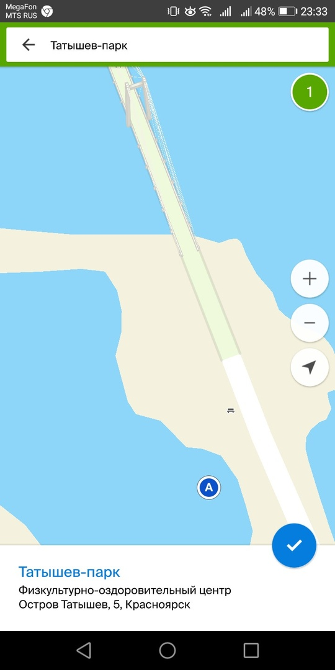

День 2
Первый этап бактериологического исследования посев исследуемого материала на питательные среды

Были произведены посевы на средах Эндо и МПА, для исследования двух показателей:
- Наличие в пробах кишечной палочки
- Общее микробное число (ОМЧ

Этапы приготовления питательных сред:
- Расчет и взвешивание ингредиентов в соответствии с рецептурой
- Варка питательных сред
- Стерилизация
- Розлив по пробиркам и чашкам Петри
- Контроль стерильности (в термостат на 2 суток при t 37 градусов)

Рисунок 2- Варка среды

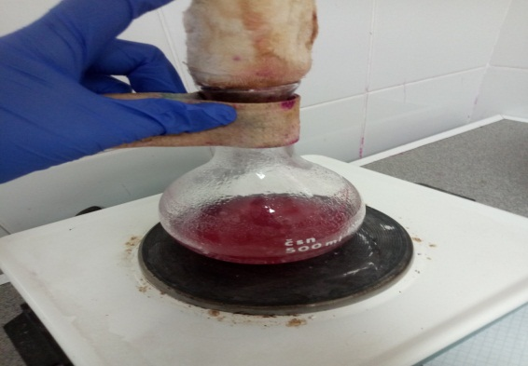

Посев шпателем в чашку Петри

- Подготовить и промаркировать чашку Петри
- Зажечь спиртовку, проверить наличие спирта
- Убрать бумагу с пипетки и подобрать грушу
- Набрать пипеткой воду
- Поместить воду в чашку Петри на середину питательной среды
- Прокалить шпатель над огнем
- Шпателем круговыми движениями распределить воду по питательной среде
- Прокалить шпатель над огнем
- Убрать шпатель в спирт

Рисунок 3 -Посев шпателем

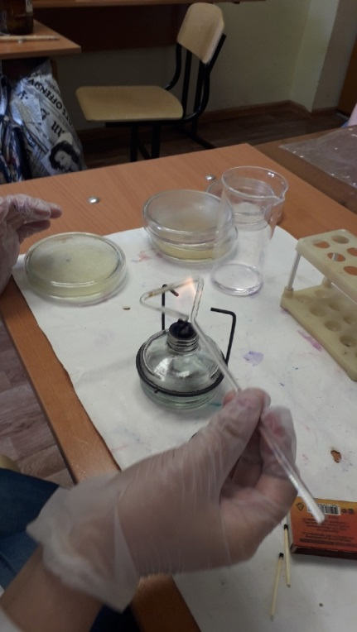

После посева шпателем на питательные среды ЭНДО и МПА помещаем посевы в термостат при температуре 37̊.
День 3
Начинаем 2 этап бактериологического исследования.
Результаты посевов представлены в таблице3
Таблица 3
Наличие и характер роста бактерий на средах МПА и Эндо
N | Название | МПА | Эндо
1. | Река Кача село Емельяново | небольшое к-во КОЕ | колифорные бактерии
2. | Река Енисей Ост.Татышев (со стороны левого берега) | незначительное количество бактерий | кишечной палочки не обнаружено
3. | Река Енисей Ост.Татышев (пляж со стороны правого берега) | незначительное к-во | кишечные палочки единичны
4. | Река Енисей Ост.Татышев (на быстром течении искусственного водоема) | незначительное к-во | кишечные палочки единичны
5. | Река Енисей Ост.Татышев(со стороны БКЗ, где плывут утки) | незначительное количество | сплошной рост
6. | Река Енисей (возле Торгового Центра в правом берегу) | обильный рост | в данной пробе не обнаружено кишечной палочки
7. | Река Енисей (возле Торгового Центра в правом берегу прямо от берега) | незначительное к-во | кишечной палочки не обнаружено
8. | Набережная Енисей | небольшой рост | обильный рост
9. | Ост.Татышев со стороны БКЗ | сплошной рост | сплошной рост

Вывод:Район БКЗ самый грязный обнаружены обильной рост кишечной палочки, меньше всего обнаружено кишечной палочки на Острове Татышева со стороны левого берега Енисей. Возле села Емельяново Река Кача загрязнено бактериями кишечной палочки.
Цель исследования была река Енисей о.Татышев (там,где утки плавают возле БКЗ). В пробе ЭНДО (рисунок 4) было обнаружено:
Рисунок 4- рост колонии на среде ЭНДО
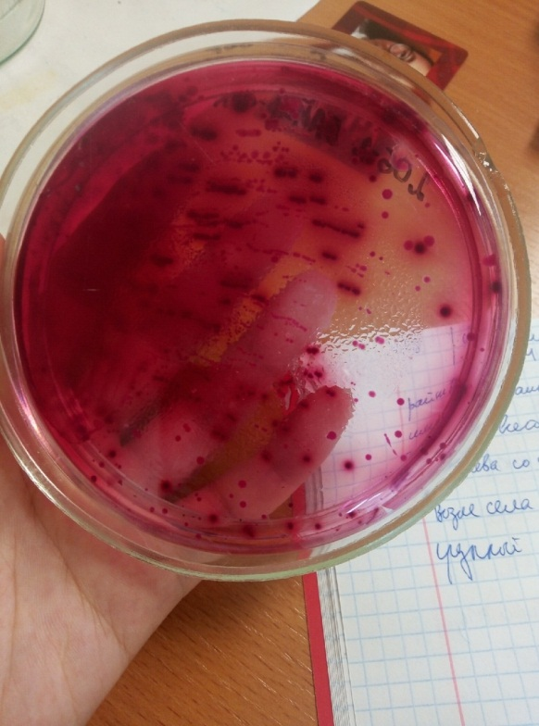
Культуральные свойства
- форма правильная круглая
- размер 4*3 см;
- цвет малинового и розового цвета
- профиль плоский
- поверхность гладкая
- характер края ровный
- прозрачность полупрозрачная

Для определения морфологических свойств микроорганизмов были использованы методики:
- Окраска по Граму
- Окраска по Цилю-Нильсену
- Приготовление препарата «раздавленная капля»

Методика окраски по Граму
1.Приготовить фиксированный мазок.
- На мазок положить фильтровальную бумагу и налить 1-2 капли генцианвиоллета и окрасить в течение 1 минуты.
- Удалить бумагу, слить краситель и, не промывая мазок водой, налить раствор Люголя на 1 мин.
- Краску слить и на мазок капнуть на 0,5 минуты этилового спирта (обесцвечивающий раствор).
- Промыть препарат водой.
- Окрасить разведенным фуксином (р-р сафранина) в течение 2 минут.
- Промыть водой, подсушить и промикроскопировать. Гр(+) окрашиваются в синий цвет, а Гр(-) в красный.
Рисунок 5- окраска по Граму
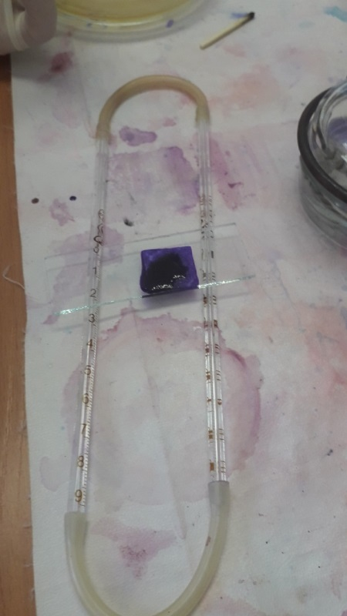
По морфологическим свойством изучаемые микробы подвижные грам (+) кишечные палочки (рисунок 6)
Рисунок 6- микроскопия микропрепарата
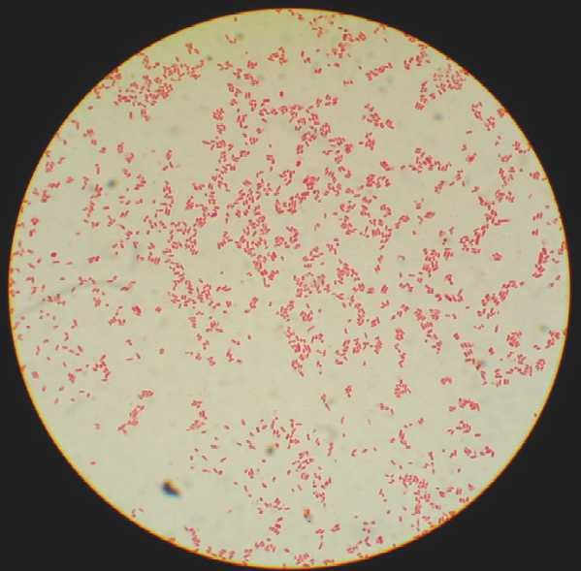

Вывод: При микроскопировании микропрепарата на питательной среде ЭНДО я увидела грамположительные палочки, которые расположены по одиночке и в цепочку.

Методика окраски по Цилю-Нильсену
1. Фиксированный на пламени мазок покрывают полоской фильтровальной бумаги, наливают на нее карболовый раствор фуксина и подогревают; при появлении паров прекращают нагревание и оставляют краску на препарате еще на несколько минут (2—3 минуты). Дав препарату остыть, удаляют пинцетом бумажку и обмывают мазок водой.
2. Обесцвечивают препарат 5—10% водным раствором серной кислоты в течение 3—5 секунд (до желтоватого оттенка мазка). Вместо серной кислоты можно применить 5% раствор азотной или 3% раствор соляной кислоты.
- Мазок тщательно промывают водой.
- Споласкивают 96°спиртом.
5. Снова промывают водой.
6. Докрашивают в течение 3—5 минут леффлеровской метиленовой синькой или водным раствором 1: 1000 малахитовой зелени или метиловой зелени.
7. Краску смывают водой и препарат высушивают.
Методика приготовления препарата «раздавленная капля»
- В пробирку с физиологическим раствором капают 1-2 капли метиленовой синий
- В подкрашенный физ.раствор вносят петлей исследуемую культуру
- На предметное стекло наносят петлей большую каплю подкрашенной культуру и покрывают ее покровным стеклом
- Чтобы не образовалось пузырьков вздуха, покровное стекло подводят ребром к краю капли и резко опускают его
Далее нам нужно вырастить чистые культуры. Для этого нужно приготовить среду Клиглера и разлить ее по пробиркам, сделав скошенный агар. Затем мы делаем посев в пробирку на скошенный агар.
Посев в пробирку со скошенным агаром
- Промаркировать пробирку.
- Материал, забранный петлей, опускают до дна пробирки, погружают в конденсационную жидкость и зигзагообразными движением петли проводят снизу вверх, слегка касаясь поверхности среды (посев штрихом).
- После посева поместили пробирки в термостат.

День 4
Проведение 3 этапа бактериологического исследования
Определение чистоты культуры. Пересев на дифференциально-диагностические среды. 4 этап (день) исследования – Учет результатов биохимических тестов. Определение вида микроорганизма.
Определение расщепления лактозы и глюкозы
Изменение цвета питательной среды из зеленого в синий
Рисунок 7- Расщепление ацетатного агара

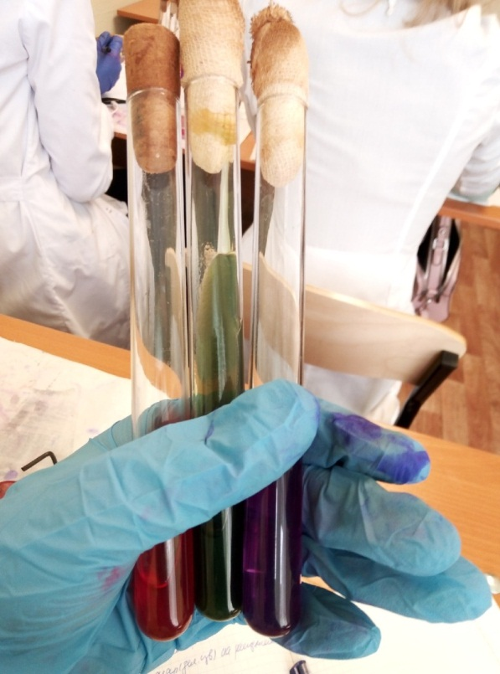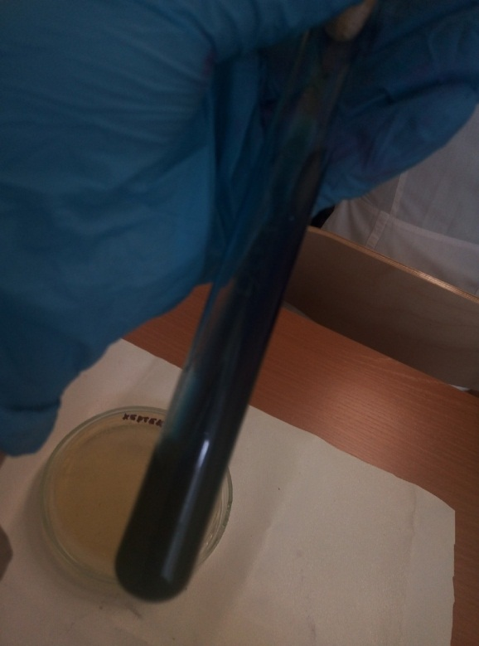
Вывод Ацетатный агар (зеленый цвет) перекрасился в синий цвет реакция положительная, все мои пробы оказались газообразными.

Делаем окраску по Граму для определения чистоты культуры.
При визуальном контроле исследуют рост культуры по штриху на поверхности скошенной среды; в том случае, если рост неоднороден, считают, что культура загрязнена и требуется ее дополнительная расчистка. При описании колоний бактерий определяют их диаметр в миллиметрах, пигментацию, форму, высоту, профиль, вид края, поверхность колоний, отмечают степень прозрачности колоний и их консистенцию. На характеристики колоний могут влиять среда, возраст культуры, условия культивирования.
Чистоту культур микроорганизмов обязательно нужно контролировать путем микроскопии клеток. Для этого готовят препарат фиксированных окрашенных клеток, который микроскопируют с иммерсионной системой. Клетки чистых культур микроорганизмов, как правило, однородны по размеру и окраске по Граму. Однако следует помнить, что колонии, вырастающие из чистой культуры могут быть гладкие (S) и шероховатые (R). Кроме того, в чистых культурах многих бактерий могут появляться кокковидные клетки, цисты, споры.
Рисунок 8- окраска по Граму
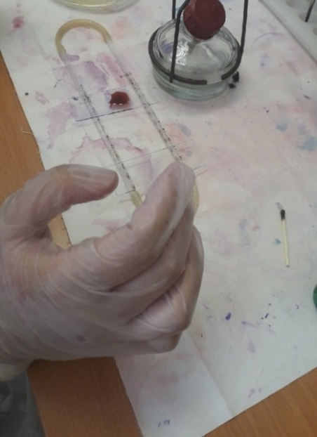
Вывод: при микроскопировании микропрепарата я увидела кишечные палочки, обнаружила себе грязную культуру, микроорганизмы явились живыми, потому что плохо зафиксировала (не обожгла полностью
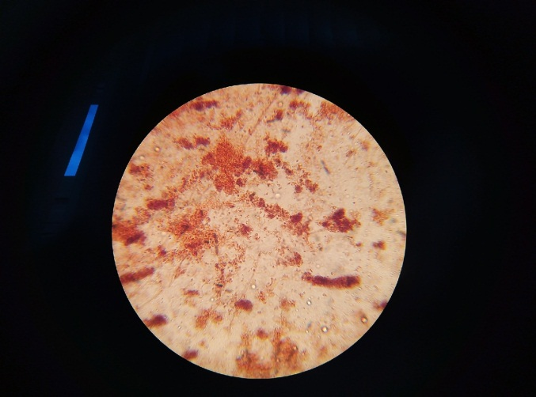
Рисунок 9 Микроскопия микропрепарата

Посев в пробирку.
Материал, забранный петлей, опускают до дна пробирки со скошенным агаром, погружают в конденсационную жидкость и зигзагообразными движением петли проводят снизу вверх, слегка касаясь поверхности среды (посев штрихом).
При посеве материала уколом в столбик среды, петлей с материалом или иглой прокалывают вертикально центру пробирки питательную среду, петлю или иглу вынимают, прожигают. Пробирки помещают в термостат.

День 5
Учет результатов и утилизация материала.
Учет результатов биохимических тестов. Определение вида микроорганизма.

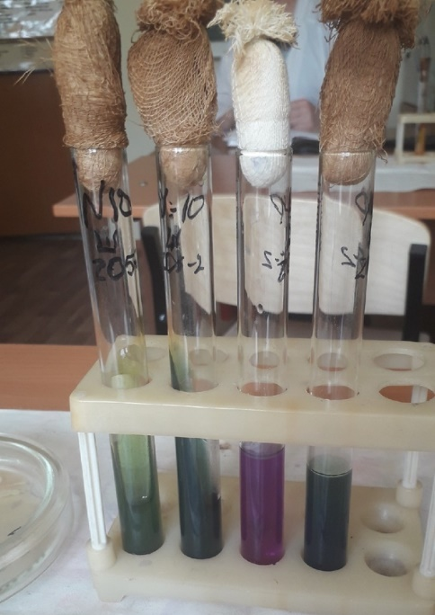
Рисунок 10- посевы на пит. среде Рисунок 11- Учет результатов

Данные микроорганизмы не ферментируют эти сахара
Ацетатный агар расщепляется «+» (цвет среды не изменился)
Мальтоза расщепляется «+ » (цвет среды изменился)
Глюкоза «+» (цвет среды изменился)

Вид микроорганизма: грамположительные палочки, которые расположены по одиночке и расположенные оп цепочке, не образуют спор, имеет среднюю ферментативную способность (расщепляет лактозу и глюкозу).

Утилизация
Стерилизация патогенных культур микробов. Пробирки и чашки, содержащие культуры микробов, не нужные для дальнейшей работы, складывают в металлический бак, пломбируют крышку и сдают на стерилизацию. Культуры патогенных микробов, вегетативные формы, убивают в автоклаве в течение 30 минут при давлении 1 атм. Сдача баков для стерилизации в автоклавную производится специально выделенным лицом под расписку. Режим стерилизации регистрируется в специальном журнале.

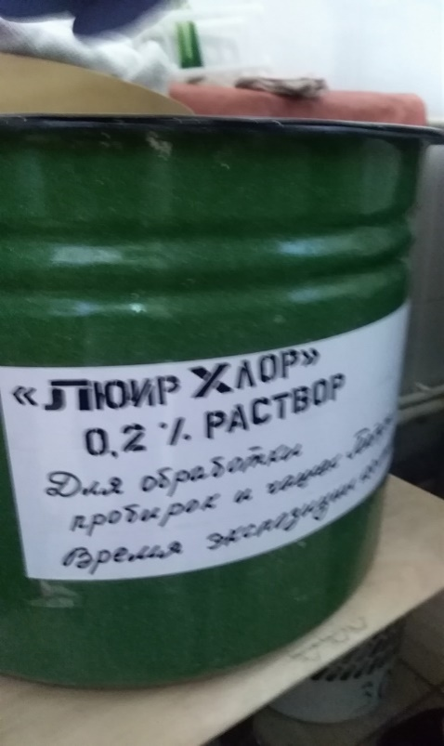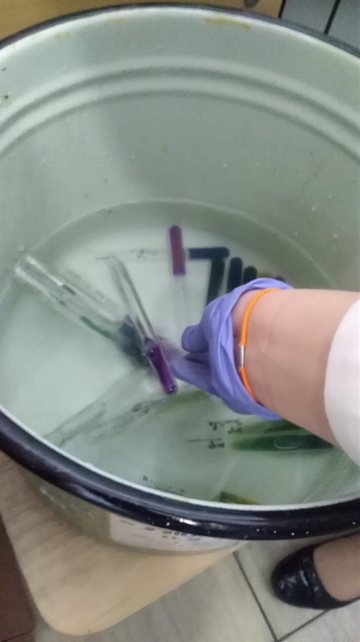
Рисунок 12- стерилизация пробирок и чашек Петри

Покровные стекла, загрязнённые патологическим материалом или культурами микроорганизмов помещают в банку с дезинфицирующим раствором.

